Poštovani/a,

Koalicija za Ravnopravnost - KORAK Vas poziva da prisustvujete prezentaciji ciljeva i planiranih aktivnosti za 2013. i 2014. godinu koje podrazumevaju uključenje i podršku nevladinim organizacijama iz Srbije, Kosova i Crne Gore u borbi protiv diskriminacije.
Prezentacija će biti održana u Hotelu "Grand" u Valjevu (Trg Živojina Mišića 1), u četvrtak 11. aprila 2013. godine u vremenu od 12 do 13 časova.
Koalicija za ravnopravnost - KORAK je mreža nevladinih organizacija iz Srbije, Crne Gore i Kosova organizovana sa ciljem da se na regionalnom nivou borimo protiv diskriminacije. Članice KORAK-a su: Komitet pravnika za ljudska prava – YUCOM, Beogradski centar za ljudska prava, CHRIS Mreža, Centar za građansko obrazovanje Crna Gora, Fond za humanitarno pravo Kosovo, Gej Strejt Alijansa, LGBT Forum Progres Crna Gora i Inicijativa mladih za ljudska prava Kosovo.
Svoj cilj će u naredne dve godine KORAK ostvarivati kroz monitoring suđenja za diskriminaciju, zagovaranje učešća žena u političkom životu i borbu protiv diskriminacije LGBT osoba.
Podrška organizacijama civilnog društva zainteresovanih za uključenje u aktivnosti KORAK-a, podrazumeva edukaciju (kroz organizovanje tematskih treninga) i finansiranje (dodelom podgrantova) tokom 2013. i 2014. novoosnovanih, ali i već postojećih nevladinih organizacija.
Bliže informacije o planiranim treninzima kao i uslovima finansiranja projekata nevladinih organizacija biće prezentovane od strane predstavnika i predstavnica KORAK-a.
Vaše prisustvo je prvi korak ka saradnji sa KORAK-om. Potvrdite svoj dolazak putem mail-a nikola.grujic@yucom.org.rs ili na telefon 011 33 444 25.

Srdačan pozdrav,

U ime Koalicije za ravnopravnost Korak
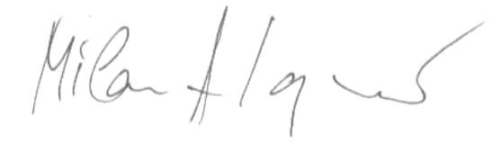
Milan Antonijević, direktor YUCOM-a

